Панель управления парогенератором | Модель: TSC/TSC-350
Основные функции и клавиши:  - Установка температуры: показывает установленную пользователем температуру в парной.  - Индикатор температуры: показывает температуру в парной..  - Клавиша ON/OFF: нажмите клавишу чтобы начать работу как гостевой пользователь. Нажмите клавишу в любой момент во время работы системы чтобы выключить её.  - Клавиши навигации: стрелки «UP/DOWN», «Menu» и «Select».  - Клавиши «User 1»/«User 2»: нажмите, чтобы выбрать предустановленные настройки  - Часы: показывают текущее время  - Длительность: показывает время, оставшееся до окончания текущего цикла  ВНИМАНИЕ: более подробная информация указана в инструкции по эксплуатации Pub. No,207  ВАЖНО: для корректной работы системы панель управления необходимо устанавливать непосредственно в парной. | 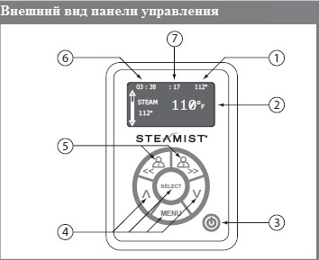  Инструкция по чистке панели: Для очистки панели от загрязнений используйте влажную ткань и мыло. НЕ ИСПОЛЬЗУЙТЕ АБРАЗИВНЫЕ ОЧИСТИТЕЛИ, это может привести к образованию царапин на поверхности панели.

Руководство по установке (монтажу)
- Предмонтажная подготовка – расположение панели управления  Панель управления TSC/TSC-350должна быть установлена внутри парной. Для Вашего удобства рекомендуется устанавливать панель управления на высоте не ниже 121.9 см.от пола. Просверлите отверстие диаметром 38.1 мм на месте крепления панели управления (см. схема 1).  ВНИМАНИЕ: Многожильный кабель необходимо устанавливать так, чтобы его конец не был замурован в стене. Узел (система парогенератора, - примеч.переводчика) не будет работать без установленной панели управления. 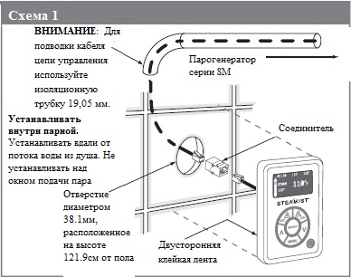 | - Подготовка к подключению к сети  Извлеките кабель цепи из упаковки. Аккуратно проведите многожильный кабель от парогенератора до панели управления TSC/TSC-450, расположенной внутри парной (см. схема 1 и схема 2). Подведите кабель сквозь изоляционную трубку диаметром 19.05 мм (для защиты кабеля от повреждений и облегчения его замены в случае необходимости)  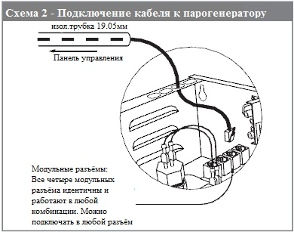

ВНИМАНИЕ: Лица старшего возраста, беременные женщины или лица, страдающие сердцечно-сосудистыми заболеваниями, гипертонией, сахарным диабетом, либо имеющие иные проблемы со здоровьем не должны использовать данное устройство, за исключением случаем, когда это назначено лечащим врачом. Также не разрешается пользоваться парогенератором в состоянии алкогольного опьянения. Для получения дополнительной информации по безопасности необходимо обратиться отдельной инструкции (Pub.№ 199).

Панель управления TSC/TSC-350предназначена для работы исключительно с парогенераторами серии TSG.

Руководство по установке (монтажу) | Модель TSC/TSC-450
- Подключение кабеля и установка панели управления  - Найдите ранее установленный кабель (речь идёт, по всей видимости, о вышеперечисленных операциях, - примеч. переводчика) и чёрный пластиковый кабельный зажим, находящийся в упаковке панели управления. Найдите удаляемые перегородки для подключения кабеля на самом парогенераторе. (см. схема 3).  - Установите кабельный зажим на расстоянии 18 сантиметров от конца кабеля и вставьте его в отверстие. Удалите защитное покрытие с надписью «Remove before installation» (удалить перед установкой, - примеч. переводчика) с модульного разъёма, находящегося на печатной плате.  - Удалите защитную крышку с разъёма многожильного кабеля. Подсоедините кабель к модульному разъёму.  - Закройте и зафиксируйте кожух парогенератора.  - Найдите телекоммуникационный разъём у охватывающей втулки на задней стороне панели управления TSC/TSC-450, удалите защитное покрытие с надписью «Remove before installation» (удалить перед установкой, - примеч. переводчика), удалите защитную крышку с кабеля и подключите его в разъём. Убедитесь, что разъём находится на одной прямой с разъёмом. Щелчок означает, что разъём подключён правильно (см. схема 3).  ВНИМАНИЕ: перед выполнением следующего шага проверьте работу панели управления.  - Снимите защитное покрытие с клейкой ленты, расположенной на задней стороне панели управления. Нанесите силиконовый герметик (прилагается в комплекте) паз по периметру задней стенки панели управления чтобы образовался герметизирующий слой.  - Плотно прижмите панель управления к стене, на несколько секунд. Удалите излишек силиконового герметика с поверхности панели управления.  Панель управления TSC/TSC-350имеет встроенный датчик температуры, поэтому она должна устанавливаться непосредственно в парной.  Диапазон задаваемых температур: от 15.5 °С до 51.7°С (от 60°F до 125°F)  Максимальное заданное время работы: 60 минут. | 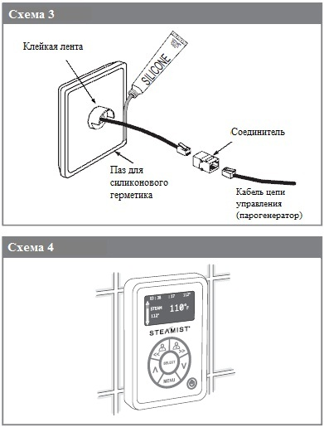  ВНИМАНИЕ: Клейкая лента на задней стороне панели управления SMC-150 не обеспечит герметичной установки. После монтежа обязательно загерметизировать швы силиконовым герметиком, поставляемым в комплекте. Ущерб от попадания воды в панель управления не является гарантийным случаем.

